**ΥΓΡΑ ΣΕ ΙΣΟΡΡΟΠΙΑ**

**ΕΡΩΤΗΣΕΙΣ**

1. Γιατί στα συγκοινωνούντα δοχεία η ελεύθερη επιφάνεια του υγρού βρίσκεται στο ίδιο οριζόντιο επίπεδο;
2. Τα παρακάτω δοχεία περιέχουν το ίδιο υγρό σε διαφορετικές ποσότητες.

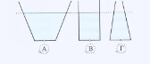  
α) Να συγκρίνετε τις πιέσεις που δέχεται από το υπερκείμενο υγρό η βάση καθενός από τα τρία δοχεία.

β) Να συγκρίνετε τις δυνάμεις που δέχονται από το υγρό οι βάσεις των τριών δοχείων: ι) μεταξύ τους και   
ιι) με το βάρος του υγρού που περιέχεται στο αντίστοιχο δοχείο.  
γ) Τα τρία δοχεία ζυγίζονται διαδοχικά από την ίδια ζυγαριά. Να συγκρίνετε τις δυνάμεις που ασκεί κάθε δοχείο στη ζυγαριά.

1. Η παρακάτω γραφική παράσταση δίνει την ολική πίεση Ρ σε συνάρτηση με το βάθος για τα υγρά (1) και (2) που περιέχονται σε δύο ανοιχτά δοχεία που βρίσκονται στον ίδιο τόπο.  
   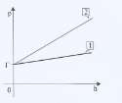  
   α) Τι παριστάνει το σημείο Γ;  
   β) Επιλέξτε τι από τα παρακάτω ισχύει για τις πυκνότητες των δύο υγρών:  
   α. ρ1 > ρ2 β. ρ1 = ρ2 γ) ρ1 < ρ2  
   γ) Αιτιολογήστε την επιλογή σας.
2. Στο σωλήνα του σχήματος, τα δύο υγρά με πυκνότητες ρ1 και ρ2 δεν αναμιγνύονται.   
   Αν h1 = 12 cm και h2 = 18 cm, ποια είναι η σχέση των πυκνοτήτων των δύο υγρών;  
   Δικαιολογήστε την απάντησή σας.
3. Κωνικό δοχείο έχει ύψος h, εμβαδό βάσης Α και είναι γεμάτο με υγρό πυκνότητας ρ. Το δοχείο βρίσκεται στο πεδίο βαρύτητας της γης και το υγρό ασκεί στη βάση του κωνικού δοχείου κατακόρυφη δύναμη F. Αν ο όγκος του κωνικού δοχείου υπολογίζεται από τη σχέση Vk = (1/3)Ah, τότε το μέτρο του βάρους w του υγρού που βρίσκεται μέσα στο δοχείο και το μέτρο της δύναμης F ικανοποιούν τη σχέση:   
   α) F =(3/2)w β) F = 3w γ) F = w  
   Επιλέξτε το σωστό και δικαιολογήστε την επιλογή σας.

**ΡΕΥΣΤΑ ΣΕ ΙΣΟΡΡΟΠΙΑ**

**ΑΣΚΗΣΕΙΣ**

**1.**  
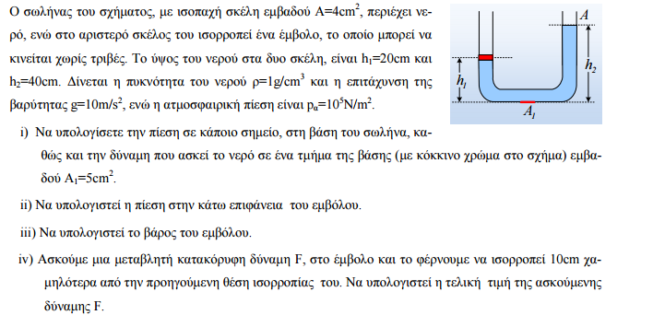

**2.**

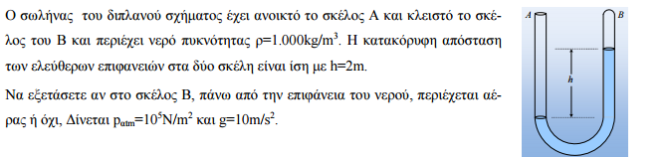**3.   
Ομογενής κύλινδρος ύψους h = 4 m και πυκνότητας ρκ = 250 Kg/m3 ηρεμεί, με τον άξονά του κατακόρυφο, βυθισμένο εν μέρει σε νερό πυκνότητας ρν= 103 Kg/m3. Με κατάλληλη ώθηση ο κύλινδρος αποκτά στη θέση ισορροπίας κατακόρυφη ταχύτητα μέτρου υο = 1 m/s προς τα κάτω.  
α) Να αποδείξετε ότι ο κύλινδρος θα κάνει απλή αρμονική ταλάντωση.  
β) Να υπολογίσετε τη μέγιστη διαφορά της υδροστατικής πίεσης των σημείων της κάτω βάσης του κυλίνδρου.  
Δίνεται g = 10 m/s2.Θεωρείστε ότι ο κύλινδρος δε συναντάει αντιστάσεις και τριβές και ότι η στάθμη του νερού παραμένει σταθερή.  
  
4.  
Κύλινδρος μάζας m και εμβαδού βάσης S κρέμεται από το ελεύθερο άκρο κατακόρυφου ελατηρίου σταθεράς Κ που το άλλο άκρο του στερεώνεται σε ακλόνητο σημείο. Ο κύλινδρος ισορροπεί βυθισμένος εν μέρει σε υγρό πυκνότητας ρυ. Εκτρέπουμε τον κύλινδρο κατακόρυφα κατά χ και τον αφήνουμε ελεύθερο.  
α) Να αποδείξετε ότι θα κάνει απλή αρμονική ταλάντωση.  
β) Να υπολογίσετε το ρυθμό μεταβολής της κινητικής του ενέργειας όταν χ = Α/2 και υ>0. Δίνεται η g.**

**5.**

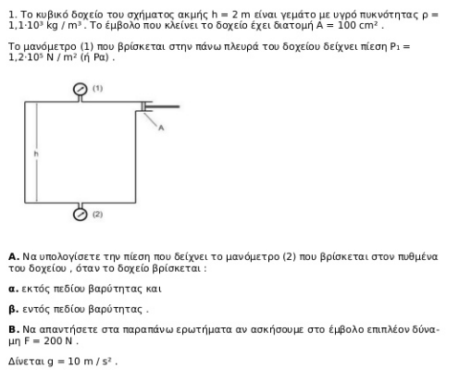

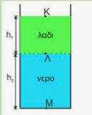  
6. Ανοιχτό δοχείο περιέχει νερό και λάδι, με πυκνότητες αντίστοιχα ρν = 1000 Kg/m3 και ρλ = 900 Kg/m3. Το στρώμα του λαδιού έχει πάχος h1 = 20 cm και του νερού h2 = 30 cm.

Δίνονται: 1 atm = 105 Pa, g = 10 m/s2.  
α) Πόση είναι η πίεση στη διαχωριστική επιφάνεια των υγρών;  
β) Πόση είναι η πίεση σε ένα σημείο Μ του πυθμένα;  
γ) Να βρείτε το μέτρο της δύναμης που ασκείται σε στοιχειώδη επιφάνεια εμβαδού ΔΑ =1cm2 που βρίσκεται στο πλευρικό τοίχωμα του δοχείου και πάνω στη διαχωριστική επιφάνεια νερού – λαδιού.  
δ) Να βρείτε το μέτρο της δύναμης που ασκείται στον οριζόντιο πυθμένα του δοχείου εμβαδού Α= 400 cm2.   
ε) Ο πυθμένας σε ένα σημείο του έχει ρωγμή που το όριο αντοχής της είναι 264 Ν.  
Πόσος είναι ελάχιστος όγκος λαδιού που πρέπει να προσθέσουμε στο δοχείο ώστε η ρωγμή να ανοίξει;